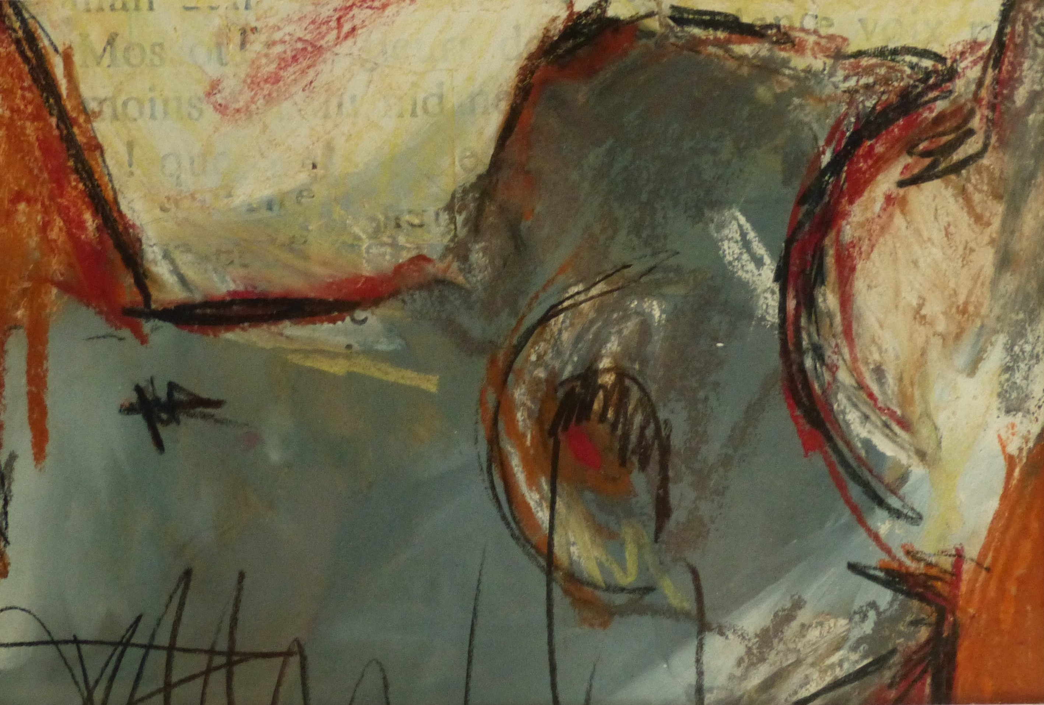

Nu endormi, 1996

Acrylique, craies et collage sur papier

22 x 30 cm

100 euros

